Les 10èmes RML se sont déroulées du 23 au 26 novembre, à Montpellier.

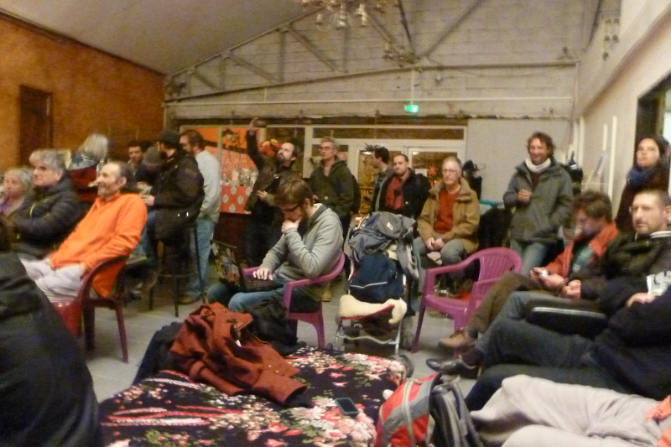

2 jeux ont été organisés, suivis d'une vente aux enchères.

1er jeu, version "traditionnelle".
23 joueurs y ont participé.
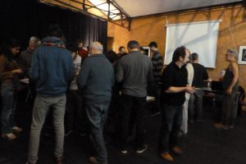

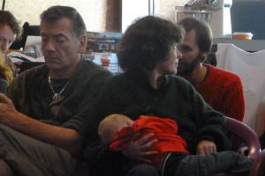
Ulysse, premier bébé à jouer.
Ses parents, Sofia et Yoann (lequel n'est pas sur la photo) se sont inscrits et ont inscrit leur enfant à G1, à la fin du jeu.

Après le jeu,
certains travaillent sur les tableaux,
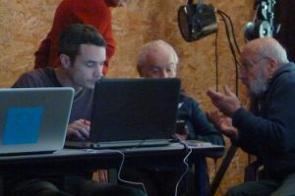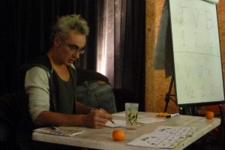

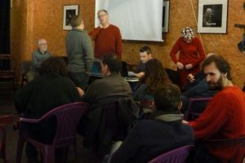
les autres attendent, en s'occupant de différentes façons.
Les tableaux: (voir en pj)

Sans surprise, la banque gagne, dans la partie monnaie dette.
Les joueurs réalisent de meilleurs scores et se détendent dans la partie monnaie libre.

2ème jeu, version confrontation.
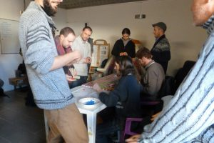
Dans la même partie, certains joueurs jouent en monnaie dette, tandis que d'autres jouent en monnaie libre.
Cette façon de jouer était une expérimentation.

Vente aux enchères.
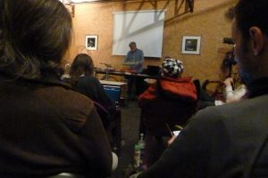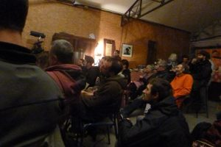
Un des lots, un magnifique Monopoly!
Les participants ont dépensé un grand nombre de Junes.

